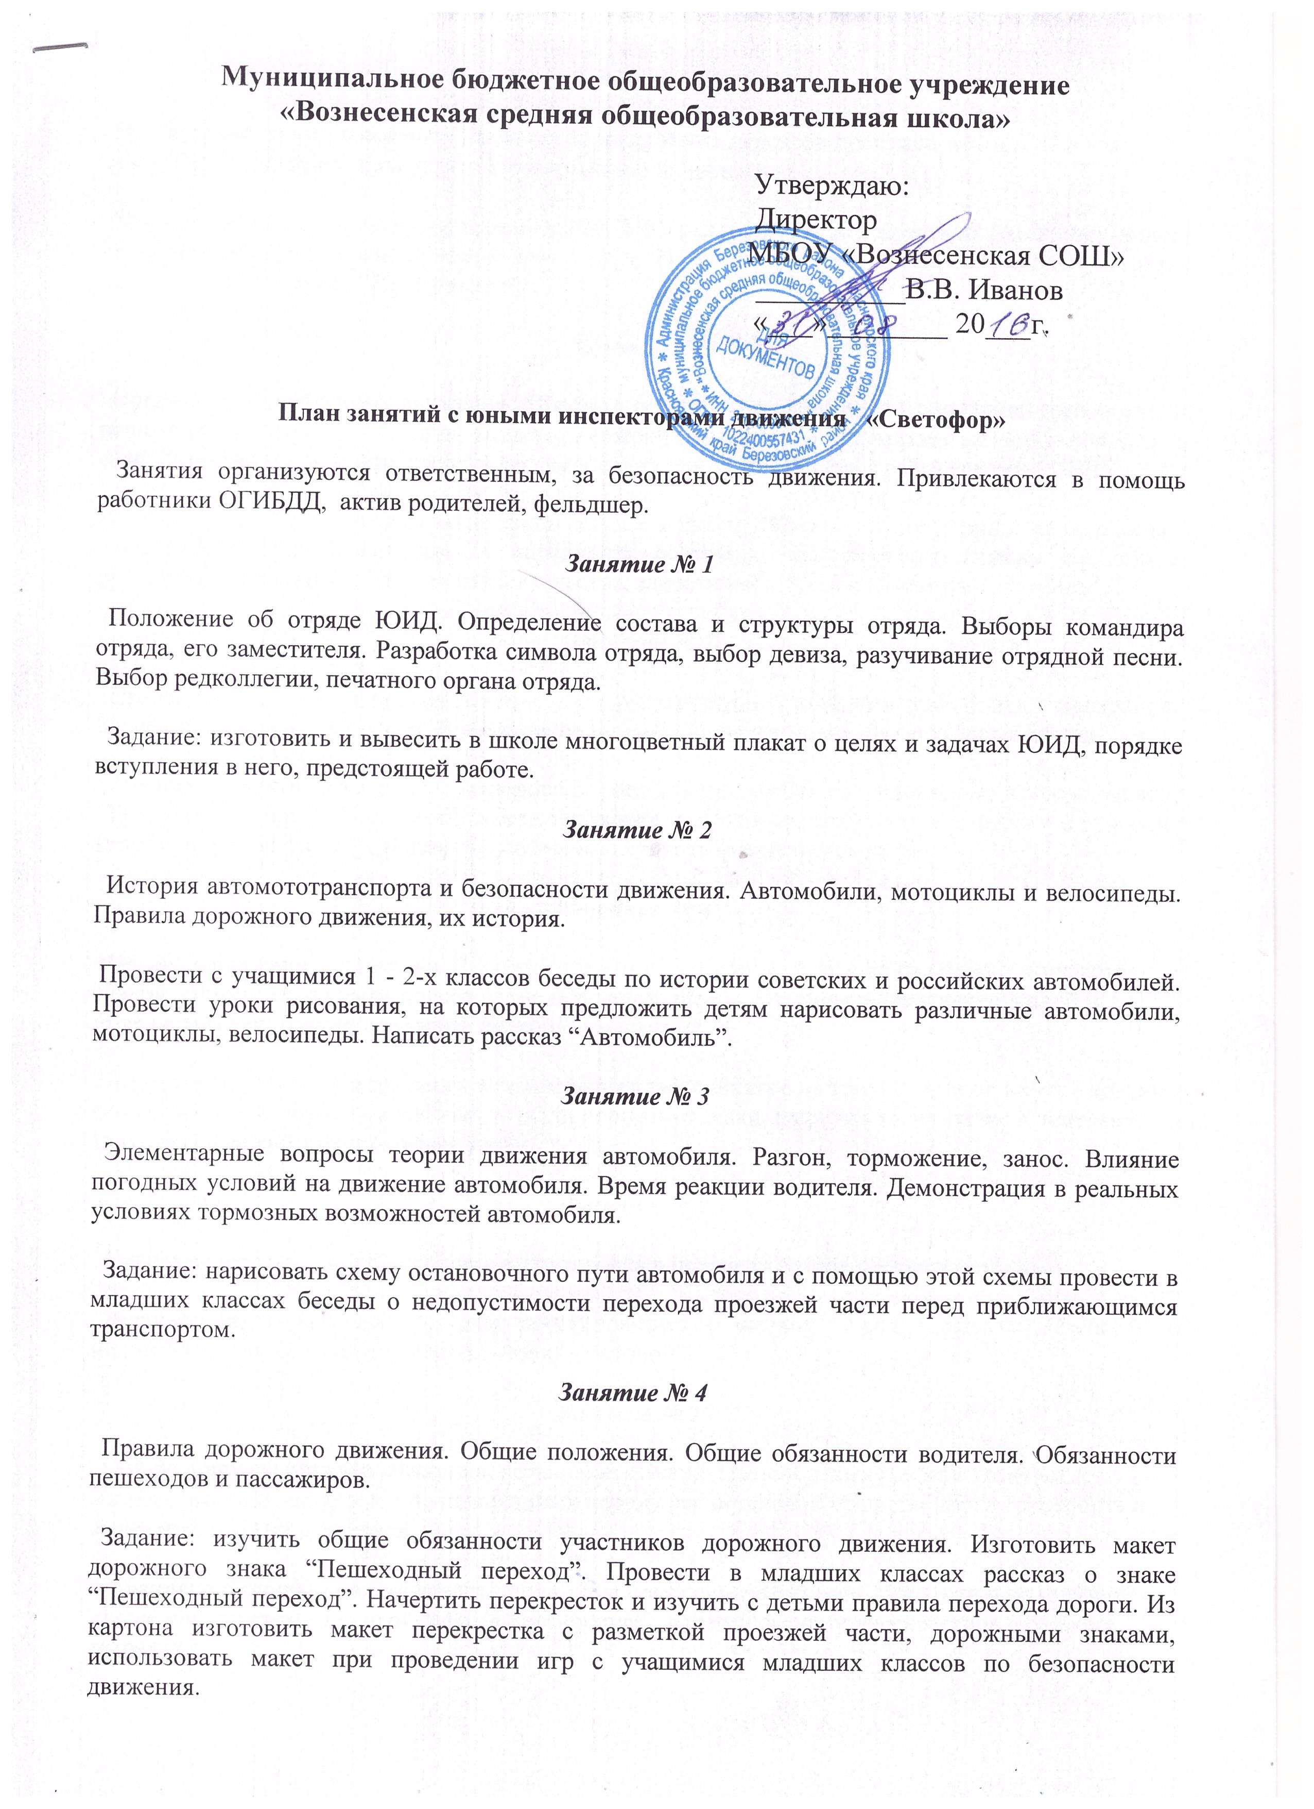
Занятие № 5
Правила дорожного движения. Разметка дороги. Места перехода проезжей части. Где и как двигаться пешеходам вдоль дорог. Перекрестки и их виды.
Задание: изучить разметку проезжей части. Начертить схемы перекрестков различных видов. Придумать и провести в подшефном классе игру “Наш перекресток”. Написать в школьную газету заметку под названием “На перекрестке”.
Занятие № 6
Организация дорожного движения. Предмет организации дорожного движения транспорта и пешеходов. Как изучают состав, размеры движения транспорта. Планирование дорожной сети в селе. Развитие технических средств регулирования движения. Беседа с работниками ГИБДД.
Подготовиться и провести в подшефном классе занятие. “Какими станут улицы нашего села”. Подсчитать общее количество и определить состояние транспортного потока на дороге, прилегающей к школе или по месту жительства, занести наблюдения в рабочую тетрадь.
Занятие № 7
Правила дорожного движения. Светофорное регулирование движения транспорта и пешеходов. Значение сигналов светофора. Поведение пешеходов на перекрестке. Сигналы автомобиля.
Задание: изучить фазы цикла светофора. Провести для учащихся подшефных классов занятие “Трехцветный друг”. Изготовить макет светофора и продемонстрировать его работу в младших классах и в детском саду. Написать рассказ или стихотворение о светофоре.
Занятие № 8
Правила дорожного движения. Дорожные знаки и их группы. Значение отдельных дорожных знаков. Ответственность за повреждение дорожных знаков. Ознакомление с инструкцией и порядком установления дорожных знаков.
Задание: подготовить и провести в подшефном классе занятие на тему: “Сами не видят - другим показывают”. Зарисовать в рабочей тетради дорожные знаки, написать их название и значение. Изготовить на картоне дорожные знаки.
Занятие № 9
Сигналы регулировщика. Изучение и тренировка в подаче сигналов регулировщика.
Задание: отработать все сигналы регулировщика с жезлом перед зеркалом. Провести в подшефном классе занятие “Регулировщик-постовой”.
Занятие № 10
Общие вопросы порядка движения, остановки, стоянки транспортных средств. отдельные вопросы проезда перекрестков, пешеходных переходов, остановок общественного транспорта и железнодорожных переездов.
Задание: с помощью макета усвоить принципы проезда перекрестков. Провести в подшефном классе или детском саду игру “Мы на перекрестке”, начертить схему перекрёстков в рабочих тетрадях.

Занятие № 11
Правила для велосипедистов.
Задание: нарисовать дорожные знаки, запрещающие проезд на велосипеде, а также знаки велосипедных дорожек. Взять на учет школьников, имеющих велосипеды, провести проверку их технического состояния и зачет по знанию велосипедистами Правил дорожного движения.
Занятие № 12
Основы права. Права, обязанности, ответственность граждан за их выполнение по закону. Нормативное регулирование в сфере безопасности дорожного движения. Ответственность за безопасность движения и эксплуатацию автомототранспорта.
Задание: выпустить газету о работе отряда ЮИД.
Занятие № 13
История полиции. История службы ГАИ-ГИБДД. Текущая работа ГИБДД, ближайшие задачи по обеспечению безопасности дорожного движения. Роль отрядов и групп ГИБДД в решении вопросов предупреждения детского дорожного травматизма. Формы работы ЮИД, встречи с интересными людьми.
Задание: провести занятия по истории милиции. Провести встречу отряда ЮИД с представителями ОГИБДД.
Занятие № 14
Номерные, опознавательные и предупреждающие знаки, надписи и обозначения. ЮИД - активный помощник работников ГИБДД в предупреждении аварий, раскрытии автотранспортных происшествий. Основы криминалистики.
Задание: нарисовать номерные знаки, опознавательные надписи и обозначения на транспортных средствах. Провести утренник “Светофор - наш друг” в подшефных классах.
Занятие № 15
Устная пропаганда ПДД среди учащихся младших классов и воспитанников детского сада. Подготовить и провести беседу по ПДД. Наглядные пособия, техника их изготовления и применения. Проведение игры с дошкольниками по безопасности движения.
Задание: составить тексты бесед по правилам движения для дошкольников. Использовать наглядные пособия для проведения бесед.
Занятие № 16
Оформление школьного стенда по ПДД. Помощь младшим классам в оформлении уголков безопасности движения. Задание: оформить наглядную агитацию в школе по ПДД.
Занятие № 17
Посещение ОГИБДД. Рассказ младшим классам об экскурсии в ОГИБДД.

Занятие № 18
Зачет по программе ЮИД от членов отряда. Фотографирование лучших ЮИДовцев. Рассказ о работе в школьной стенгазете. Обобщение положительного опыта работы ЮИД. Оформление отрядного альбома-рапорта.
Задание: проведение занятий в подшефном детском саду.
Занятие № 19
Документы отряда ЮИД. Порядок их хранения. Форма ЮИД. Тренировка в регулировании движения с помощью жезла.
Задание: подготовка выступления художественной самодеятельности. Экскурсия в ОВД, ОГИБДД.
Занятие № 20
Прием зачета по ПДД.

